________ 님 session _____
TSC 실전1회 — 문제 · 모범답안 정리
제2,3부분 · 문제별 [그림(AI 생성) + 질문(녹음대본) + 모범답안] · 그림 병음·한글 병기

问题 ① (제2부분)
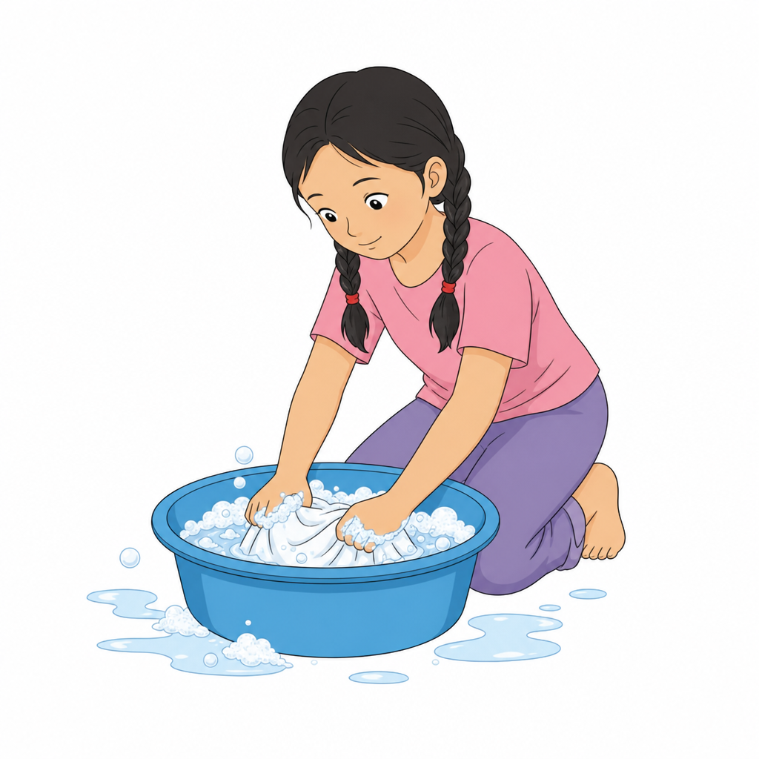
질문(녹음대본) 她在做什么？ Tā zài zuò shénme?
그녀는 무엇을 하고 있습니까?
모범답안 她在洗衣服。 Tā zài xǐ yīfu.
그녀는 빨래를 하고 있습니다.

问题 ② (제2부분)
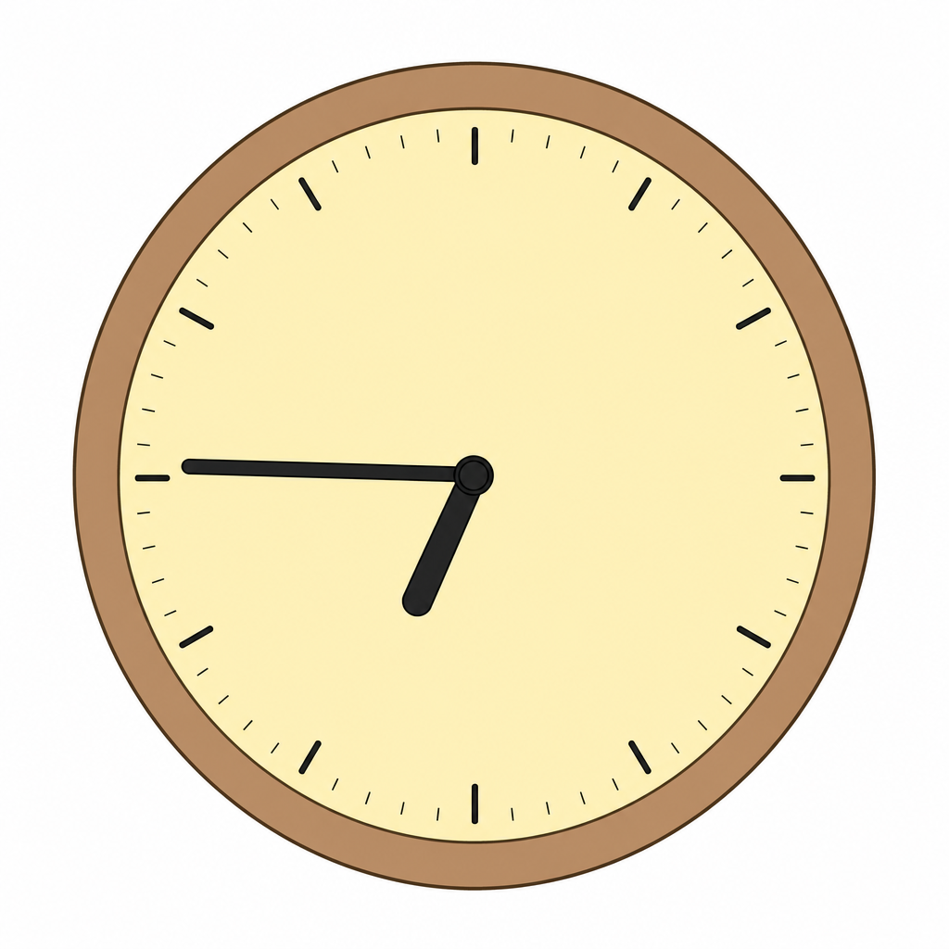
🕐 6:45
질문(녹음대본) 现在几点？ Xiànzài jǐ diǎn?
지금은 몇 시입니까?
모범답안 六点三刻。 Liù diǎn sān kè.
6시 45분입니다.

问题 ③ (제2부분)
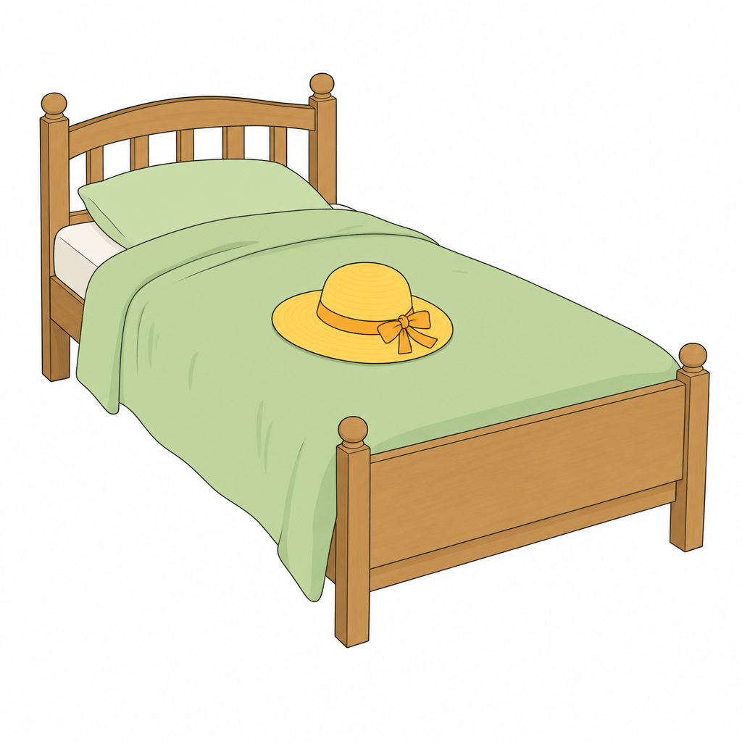
질문(녹음대본) 床上有什么？ Chuáng shàng yǒu shénme?
침대 위에는 무엇이 있습니까?
모범답안 床上有一顶帽子。 Chuáng shàng yǒu yì dǐng màozi.
침대 위에는 모자 하나가 있습니다.

问题 ④ (제2부분)
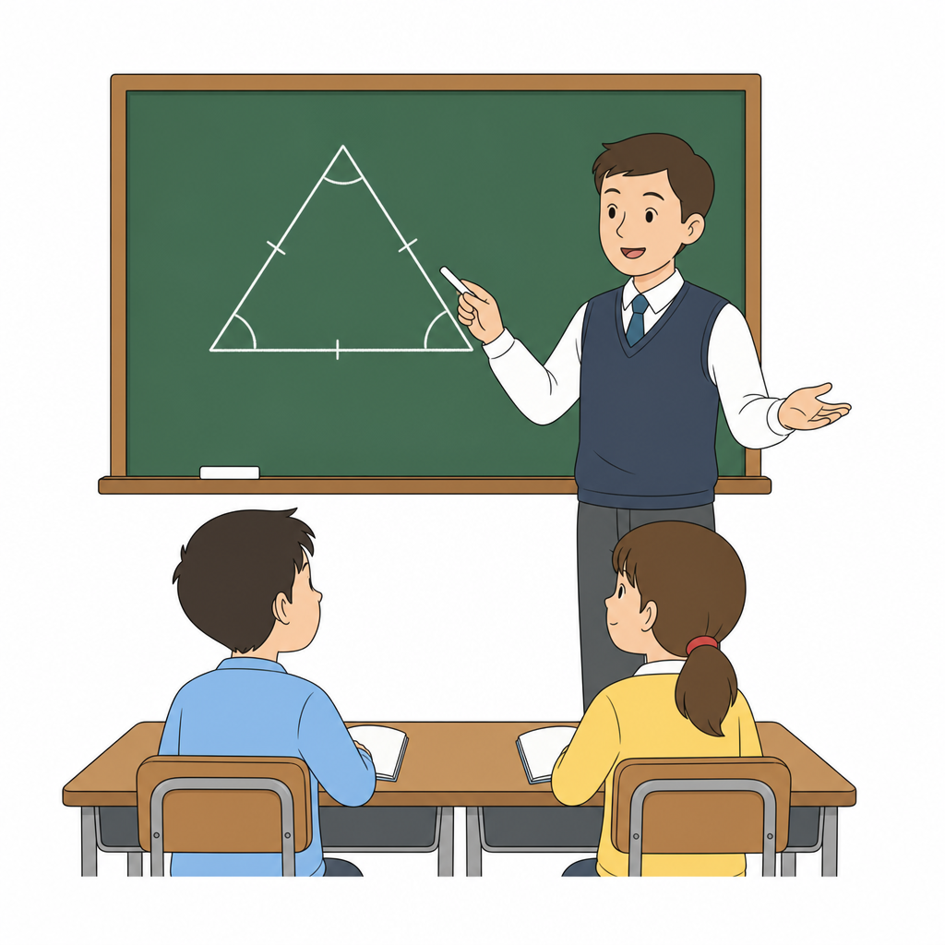
질문(녹음대본) 孩子们在跑步吗？ Háizimen zài pǎobù ma?
아이들은 달리기를 하고 있습니까?
모범답안 没有，他们在上课。 Méiyǒu, tāmen zài shàngkè.
아니요, 아이들은 수업하고 있습니다.

问题 ⑤ (제3부분)
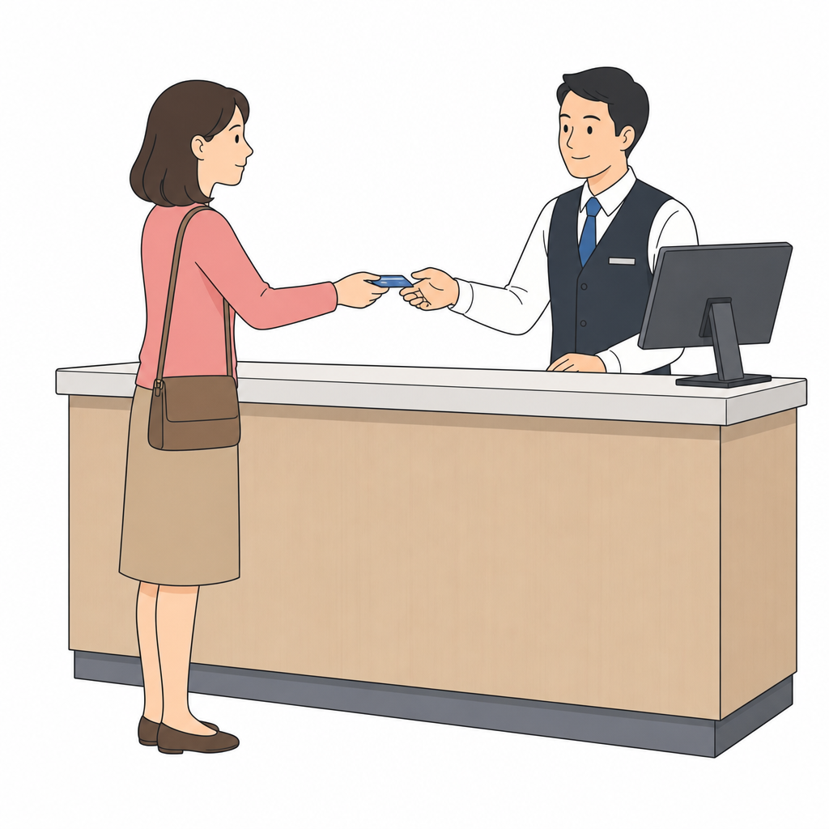
질문(녹음대본) 你对我们饭店的饭菜满意吗？ Nǐ duì wǒmen fàndiàn de fàncài mǎnyì ma?
저희 식당의 식사에 대해 만족하십니까?
모범답안 很满意，你们饭店的烤肉很好吃，而且不太贵，我很喜欢，下次我想跟我的家人一起来。 Hěn mǎnyì, nǐmen fàndiàn de kǎoròu hěn hǎochī, érqiě bú tài guì, wǒ hěn xǐhuan, xiàcì wǒ xiǎng gēn wǒ de jiārén yìqǐ lái.
만족합니다. 이 식당의 불고기가 아주 맛있고 게다가 비싸지도 않네요. 너무 좋아요. 다음에 저희 가족들과 함께 올 생각입니다.

问题 ⑥ (제3부분)
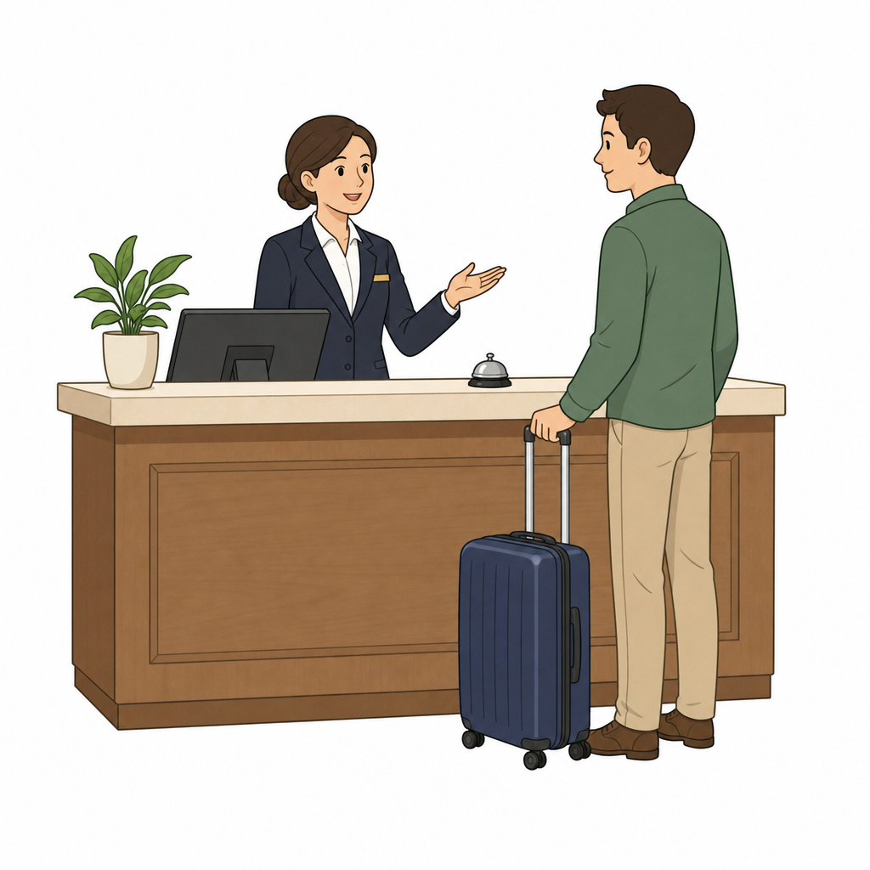
질문(녹음대본) 对不起，没有单人间。 Duìbuqǐ, méiyǒu dānrénjiān.
죄송합니다, 1인실은 없습니다.
모범답안 是吗？那有双人间吗？多少钱？ Shì ma? Nà yǒu shuāngrénjiān ma? Duōshao qián?
그래요? 그럼 2인실은 있나요? 얼마예요?

问题 ⑦ (제3부분)

질문(녹음대본) 你跟我一起参加会议吧。 Nǐ gēn wǒ yìqǐ cānjiā huìyì ba.
저랑 같이 회의에 참석해요.
모범답안 真不好意思，我现在很忙，我在写报告，所以我不能参加会议。 Zhēn bù hǎoyìsi, wǒ xiànzài hěn máng, wǒ zài xiě bàogào, suǒyǐ wǒ bù néng cānjiā huìyì.
정말 미안해요. 저는 지금 너무 바빠요. 보고서를 쓰고 있어서 회의에 참석할 수 없어요.

问题 ⑧ (제3부분)

질문(녹음대본) 出差日程安排好了吗？ Chūchāi rìchéng ānpái hǎo le ma?
출장 일정 다 짜 놨어요?
모범답안 已经安排好了，从星期一到星期三，一共三天，你放心吧。 Yǐjīng ānpái hǎo le, cóng xīngqīyī dào xīngqīsān, yígòng sān tiān, nǐ fàngxīn ba.
이미 다 짜 놨어요. 월요일부터 수요일까지 모두 3일입니다. 걱정하지 마세요.

问题 ⑨ (제3부분)
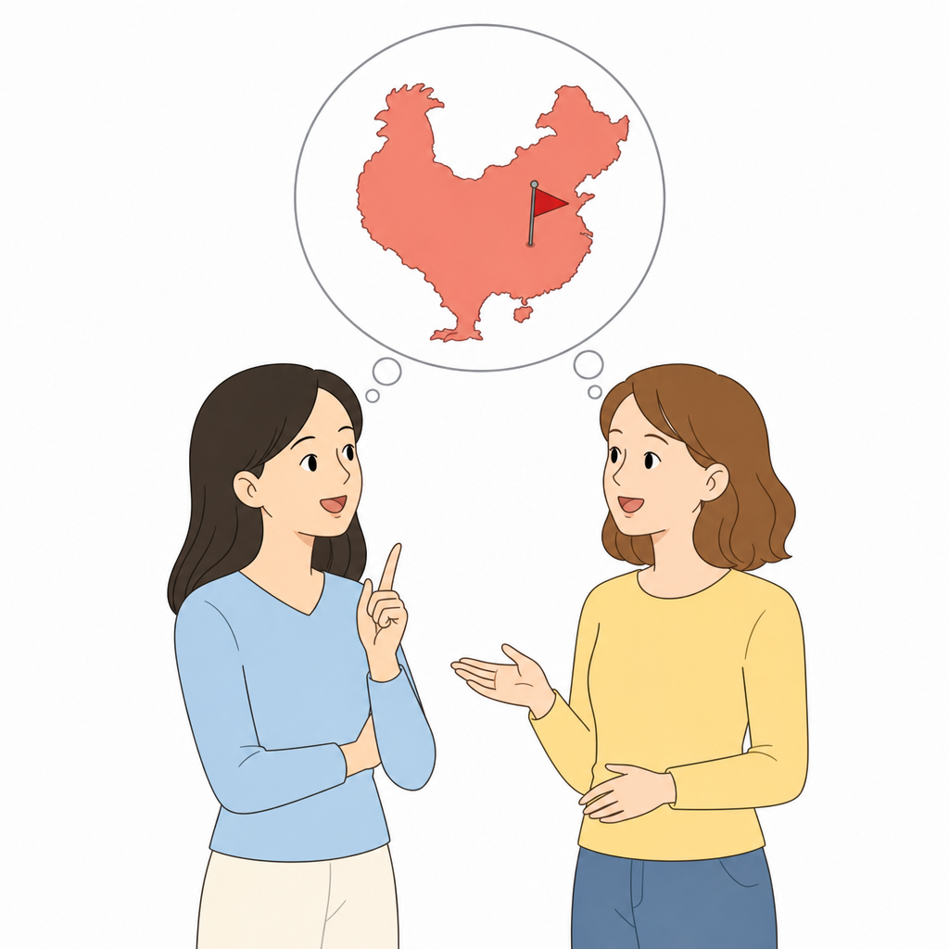
질문(녹음대본) 你去过中国吗？ Nǐ qùguo Zhōngguó ma?
중국에 가본 적이 있니?
모범답안 我去过中国，我觉得中国很大、很漂亮，另外，我觉得中国菜也非常好吃。 Wǒ qùguo Zhōngguó, wǒ juéde Zhōngguó hěn dà, hěn piàoliang, lìngwài, wǒ juéde Zhōngguó cài yě fēicháng hǎochī.
나는 중국에 가본 적이 있어. 중국은 크고 예쁜 것 같아. 그리고 중국요리도 아주 맛있어.

